(NOMBRE DEL NEGOCIO)
PAQUETES DE PRODUCTOS

Válido hasta: (Poner la fecha) Costo de envío: (Si es que tiene costo)
Número WhatsApp: (Poner el número)
PAQUETE 1:  Poner nombre o categoría (ejemplo limpieza)  PRECIO: $20.00 | Detalle  de productos
Incluye una foto del paquete o los productos  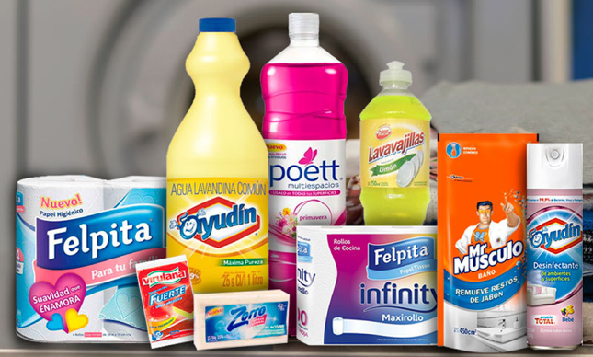  (Te damos ejemplos en la hoja 2) | Detergente (1 litro)
 | Desinfectante para pisos (1 litro)
 | Lavavajilla (750 ml)
 | Rollo de papel de cocina (1 unidad)
 | Desinfectante para baños (450 ml)
 | Desinfectante de ambientes (750 ml)
 | Jabón en barra para ropa blanca (1 unidad)
 | Esponja para vajillas (4 unidades)
 | Papel higiénico (4 unidades)

PAQUETE 2:  Poner nombre o categoría (ejemplo comida a domicilio)  PRECIO: $20.00 | Detalle  de productos
Incluye una foto del paquete o los productos  (Te damos ejemplos en la hoja 2)   | - Ceviche de camarón  - Seco de pollo  - Encebollado  (Escoje dos de ellos)
 | Gaseosa personal (1 unidad)
 | Postre (1 unidad)
¡GRACIAS POR COMPRAR A (XYZ)!
POR FAVOR HAZ TU PEDIDO POR MENSAJE AL NÚMERO
09XXXXXXXX
DIRECCIÓN (INCLUYE LA DIRECCIÓN DE TU NEGOCIO)

INDICACIONES PARA EL ENVÍO DEL CATÁLOGO:
- Los productos descritos arriba son ejemplos. Actualiza el catálogo con los productos y cantidades que más piden tus clientes.
- En la parte GRIS añade una foto que represente tu negocio y sus productos. Aquí hay ejemplos de fotos.
- Coloca los datos de tu negocio, número de WhatsApp y dirección.
- Cuando envíes el catálogo borra esta segunda hoja de indicaciones. Envía como PDF, no en Word, para que no se pueda modificar el texto.
- Para guardar en PDF solo debes: 1) Guardar como 2) En vez de Documento de Word buscar la opción PDF 3) Guardar.
